高雄市立右昌國民中學九十七學年度第一學期第二次段考三年級地理科試卷
三年 班 號姓名
一、選擇題：
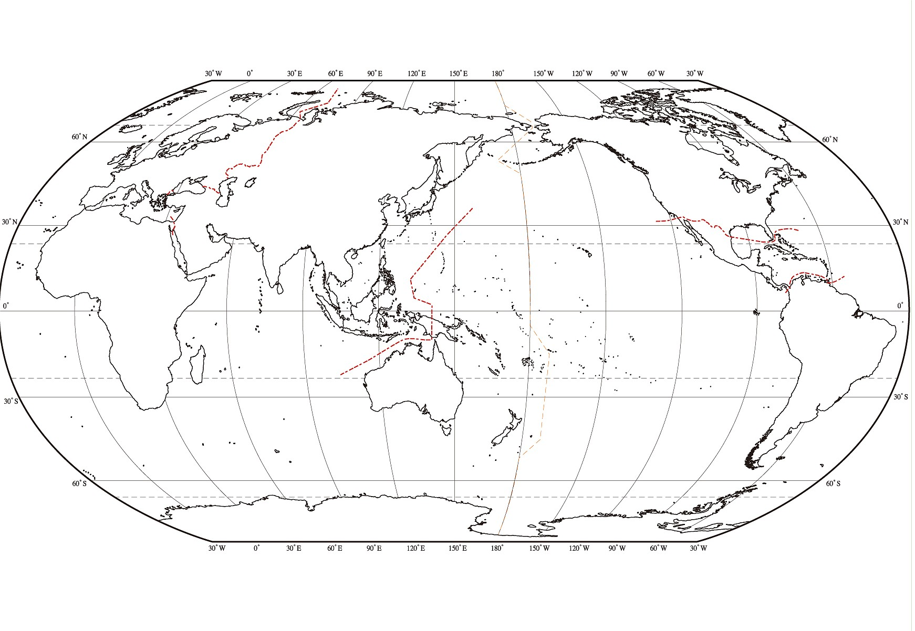
1.( )歷史上著名的「鐵達尼號」處女航，發生在由英國開往美國的途中，因撞上冰山而導致重大船難，請問：船難發生的海域最有可能為右圖中何處？(A)甲(B)乙(C)丙(D)丁。
甲
乙
丙
丁
2.( )同樣源自阿爾卑斯山的萊因河與多瑙河，近代以來，多瑙河的價值遠不如萊因河，兩河沿岸經濟繁榮程度差異甚大，請問：影響兩河發展最大的主因為何？(A)河川水量 (B)河流流向 (C)流域面積 (D)河川長度。
3.( )下列有關歐洲主要城市的別稱配對中，何者有誤？
名次 | 國家 | 名次 | 國家
1 | 盧森堡 | 6 | 丹麥
2 | 挪威 | 7 | 冰島
3 | 瑞士 | 8 | 瑞典
4 | 美國 | 9 | 英國
5 | 日本 | 10 | 芬蘭

(A)「北方威尼斯都」:阿姆斯特丹 (B)「花都」：巴黎
(C)「水都」：威尼斯 (D)「音樂之都」：布魯塞爾。
4.( )右表是2003年世界國民平均所得前十名的國家，請由表中資料研判，國民所得平均所得較多的國家，除美國、日本外，大多集中歐洲的哪兩大地區？(A)北歐、南歐 (B)西歐、北歐 (C)北歐、東歐 (D)東歐、西歐
5.( )（甲）西班牙（乙）義大利（丙）希臘（丁）冰島（戊）葡萄牙。如果想 興建地熱發電廠，則上述哪些國家最適合？
(A)甲丙(B)乙丙(C)乙丁(D)丁戊
6.( )世界八大工業國中，歐洲國家就佔了四國，分別為英、法、德、義，各國分別具有原料或動力充足的優勢，請問：四國中哪一國的工業區位優勢與其他三國不同？(A)英國(B)法國(C)德國(D)義大利。
7.( )下列何者為歐洲聯盟組織的特色？
(A)歐盟區域內的資金、商品、人員及勞務自由流通 (B)會員國間的商品流通，課以不同關稅
(C)非會員國間商品流通，互相免除關稅 (D)歐盟區域內為雙市場。
8.( )北歐的所製造的汽車，若原裝進口到台灣銷售，會感覺冷氣不冷，而在當地的住家也很少裝有冷氣，請問：造成此種現象的主因為何？(A)北歐緯度偏高 (B)北歐地勢高峻 (C)北歐注重環保 (D)北歐節省能源。
9.( )北歐挪威因峽灣眾多而有「峽灣國」之稱，請問：下列四張海岸示意圖中，哪一幅圖是冰河侵蝕所形成的峽灣海岸？
(A) 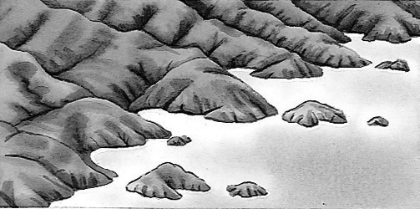 (B)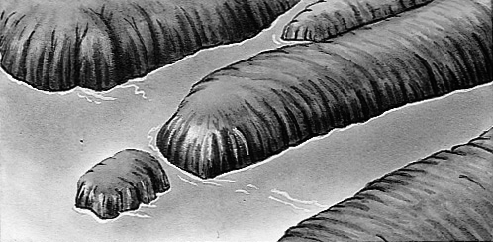 (C)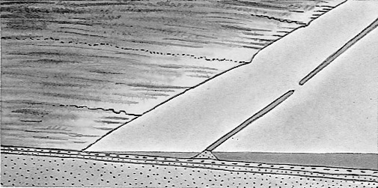 (D)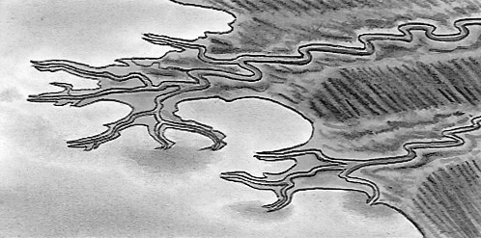
10.( )在冰蝕地形發達及氣候冷濕的條件下，當地水資源豐富且針葉林廣布，成為其發展木材加工業的重要基礎，請問：上文所述的國家最有可能是下列何者？(A)瑞士(B)挪威(C)芬蘭(D)英國。
11.( )歐洲地區的挪威、英國、丹麥等國家近年來重要的收入來源為石油礦藏。請問：這些共享石油資源的國家於下列何處地區共同開採石油？ (Ａ)地中海(Ｂ)北海(Ｃ)黑海(Ｄ)大西洋。
12.( )美國中部地區氣候的轉變相當的大，常造成各種災害。請問：該地區的氣候特色最主要是由於下列哪一種因素影響？ (Ａ)緯度較低(Ｂ)距海洋近(Ｃ)地勢空曠(Ｄ)高度變化大。
13.( )歐洲境內的國家之間發展特色各有不同，其中哪一個地區因為社會福利的措施相當完善，因此該區境內稅收甚高，成為標準的社會福利國家？ (A)東歐(B)西歐(C)南歐(D)北歐
14.( )為全球天主教徒的信仰中心，也是台灣邦交國，領土幾乎由聖彼得大教堂、西斯汀教堂等構成，面積僅有1.8個中正紀念堂大，人口約1380人的梵蒂岡位於哪一個城市裡面？(A)倫敦(B)巴黎(C)羅馬(D)雅典。
15.( )風力發電不但可減少進口能源的費用，也可見少二氧化碳的排放，目前位在歐洲一帶如丹麥、荷蘭等多推行再生能源的開發，請問：當地推行風力發電主要藉助何種盛行風？(A)東南信風(B)東北信風(C)盛行西風(D)極地東風。
16.( )世界知名手機如Nokia、Sony Ericsson皆發跡於北歐，此乃因北歐哪一項自然環境的限制，使其無線通訊較為發達？(A)氣候嚴寒、地廣人稀(B)高山阻隔，交通不便(C)冰蝕作用盛，峽灣地形多(D)國土破碎，海運不便。
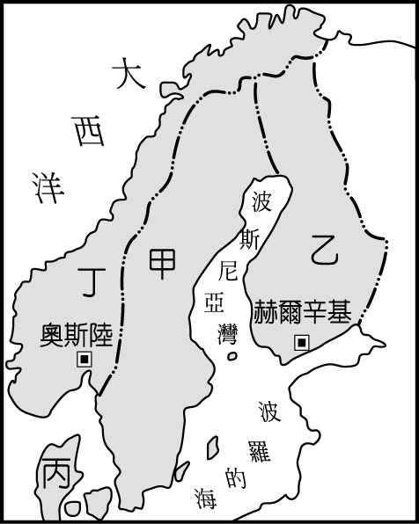
17.( )東歐地區早期的糧作不足，工業以軍火工業為大宗，經濟體質不佳，因此在合併後造成德國財政的重大負擔。請問：這和當地的哪一項因素關係最大？ (Ａ)土地崎嶇(Ｂ)降雨量少(Ｃ)國家體制(Ｄ)氣候乾熱。
18.( )童話大師安徒生出生於北歐丹麥的哥本哈根，為北歐地區海運的重要十字路口，港口航運發達。而港口地區就佇立著安徒生筆下的美人魚銅像，成為著名的景點。請問：丹麥位於圖中的何處？ (Ａ)甲(Ｂ)乙(Ｃ)丙(Ｄ)戊。
19.( )東歐以溫帶大陸性氣候為主，年雨量較西歐少，年溫差則偏大，請問：造成此種氣候差異的主因為何？(A)緯度高低(B)距海遠近(C)地勢高低(D)季風有無。
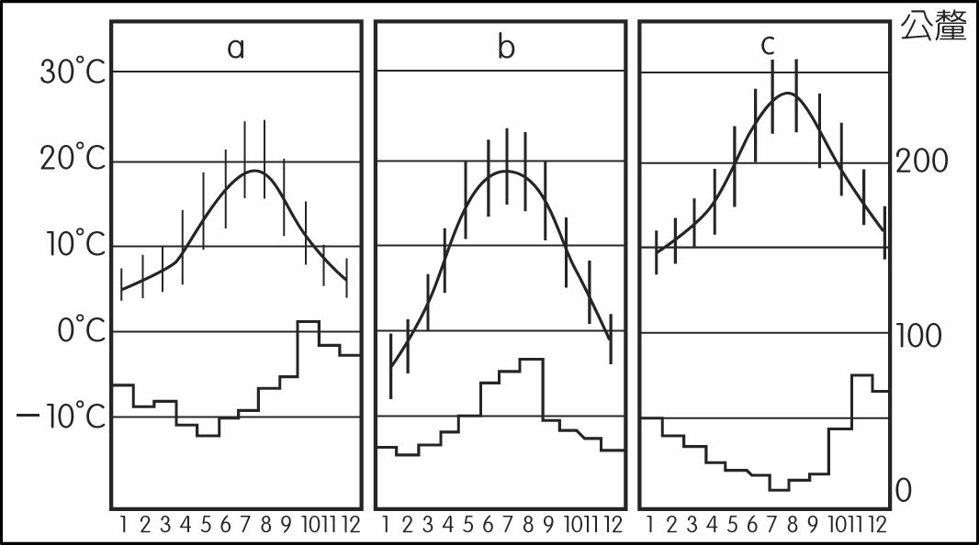
20.( )美國密士失必河河口一帶，常受到下列哪一組天然災害的侵襲？ (Ａ)旱災、地震(Ｂ)水災、地震(Ｃ)旱災、龍捲風(Ｄ)水災、颶風。
21.( )英國地區的倫敦被稱為「霧都」，主要的原因為該國境內的水氣充足，因此終年雨日眾多，呈現一片煙霧瀰漫的狀況，而有此稱號。請問：下列氣候圖中，哪一幅與英國所在氣候類型最相符？(Ａ) a (Ｂ) b (Ｃ) c (Ｄ)以上皆非。
22.( )北美洲西岸常發生地震和火山活動，顯示當地具有下列哪一項地理特徵？ (Ａ)沿海有寒、暖洋流交會(Ｂ)地下資源被大量開採(Ｃ)冰河侵蝕作用旺盛(Ｄ)位於板塊接觸地帶。
23.( )美洲大陸的面積極為廣大，依各地區的發展特色可畫分為盎格魯美洲及拉丁美洲兩大部分，請問：其主要的畫分條件為下列何者？ (Ａ)地形(Ｂ)氣候(Ｃ)文化(Ｄ)原住民。
24.( )北美洲加拿大、美國邊境有「五大湖」分布，水力資源豐富，水運也很發達。請問：這些湖泊的成因與哪一種營力作用密切的相關？(A)冰河侵蝕 (B)火山噴發淤積 (C)斷層陷落 (D)山崩淤積
25.( )美國的工業發展多位於東部阿帕拉契山區一帶，這與該地區的哪一種自然環境條件關係最大？ (Ａ)氣候溫暖(Ｂ)地塊古老(Ｃ)面積廣大(Ｄ)降雨豐富。
二、題組題：
（一）右圖為歐洲一月等溫線與年雨量分佈圖，請問：
26.( )根據歐洲一月分等溫線的推論，等溫線呈倒V分佈與下列哪一因素最有關？
(A)盛行西風吹拂 (B)山地的走向
(C)暖流的流經 (D)北極海高壓籠罩。
27.( )若根據年雨量的分佈趨勢推論，影響歐洲年雨量變化的主因為何？(A)盛行西風吹拂 (B)山地的走向
(C)暖流的流經 (D)北極海高壓籠罩。
（四）閱讀下列圖文，回答問題：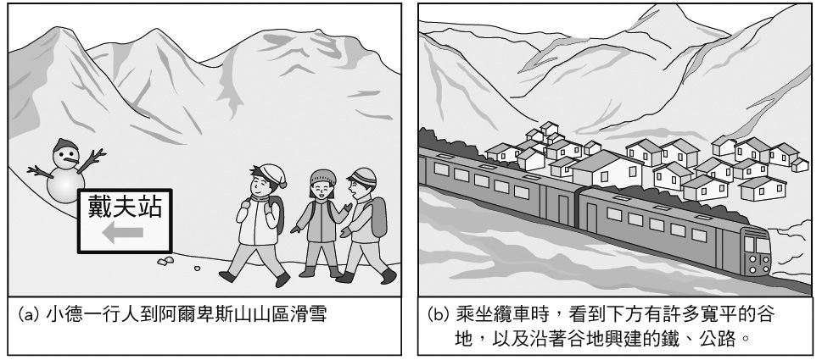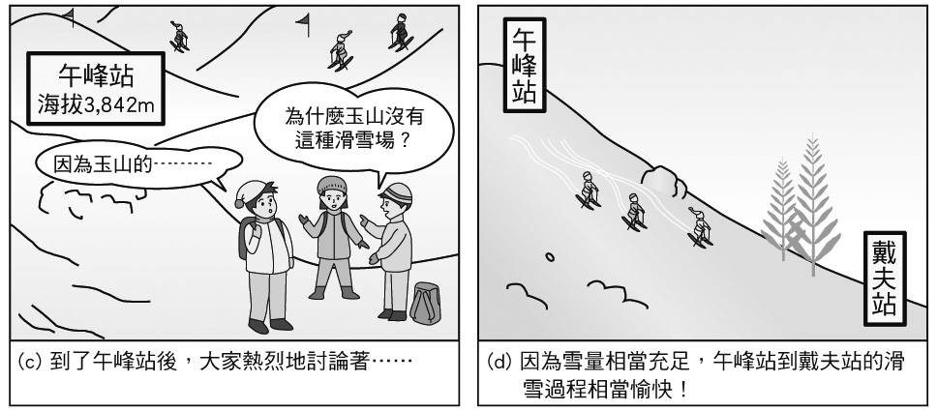
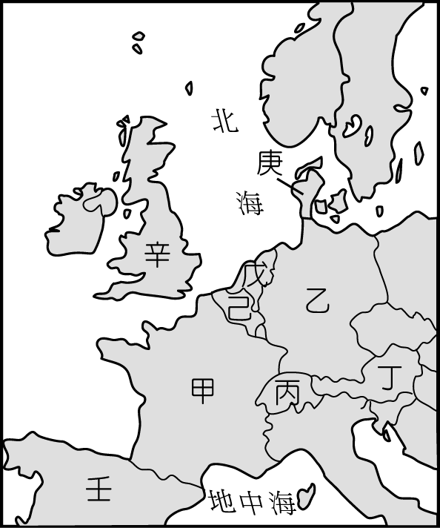
28.( )上圖之(b)中，他們所看到的谷地景觀，主要的成因為何？(A)斷層陷落 (B)河川切割 (C)雨水溶蝕 (D)冰河侵蝕。
29.( )上圖之(c)中，小德應如何回答最為正確？(A)緯度較低 (B)高度較低 (C)雨量較少 (D)氣壓較高。
（三）右圖為西歐國家分布簡圖，請問：
30.( )下列針對國家特色與代號的配對中，何者是「錯誤的」？
(A)辛國曾號稱「日不落國」 (B)甲國南部一帶盛產葡萄酒 (C)乙國因填海造陸，有「低地國」之稱 (D)丙國因交通不便、運費高，以精密工業著稱。
31.( )位於阿爾卑斯山的中立國，因天然美景與滑雪活動帶來大量觀光客，而有「世界公園」之稱的是右圖中哪一個國家?(A)甲(B)乙(C)丙(D)丁。
（二）右圖為歐洲主要半島分布圖，請問：
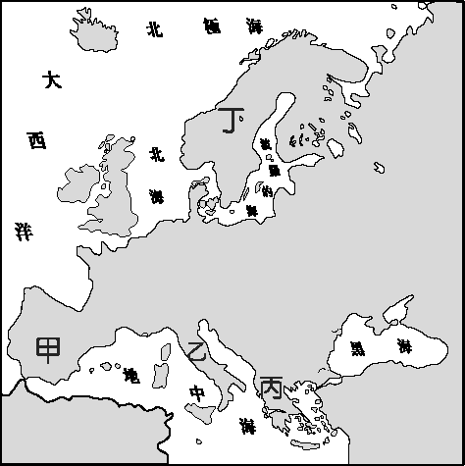
32.( )Paul是國際知名地質學家，他想前往石灰岩地形區進行探勘研究，最適合前往右圖中哪一個半島？(A)甲(B)乙(C)丙(D)丁。
33.( )小嬡想要前往米蘭市欣賞達文西的畫作《最後的晚餐》以及收藏在佛羅倫斯藝術學院美術館的《大衛像》，最後穿著中古世紀的服飾與神秘面具，參加水都威尼斯的嘉年華會，請問：她應該前右圖中哪一個半島？
(A)甲(B)乙(C)丙(D)丁。
34.( )瑪麗與先生經營北岬咖啡店，因為特定季節可以欣賞到「午夜的太陽」，許多觀光客會在此時前往，請問：請問：北岬咖啡店最有可能開設於在圖中哪一個半島？(A)甲(B)乙(C)丙(D)丁。
35.( )「這個地區位於基督教和伊斯蘭教的過渡區，民族宗教複雜，在地理環境上有明顯的過渡性，是經常爆發政治衝突的『政治破碎帶』」依據這段敘述，請判斷這是歐洲的哪一個地區﹖
(A)甲(B)乙(C)丙(D)丁。
36.( )南歐因作物「生長季和雨季」不一致，「灌溉」成為其農業發展重要措施。下述各氣候圖，何者最宜形容其氣候特徵？
(A)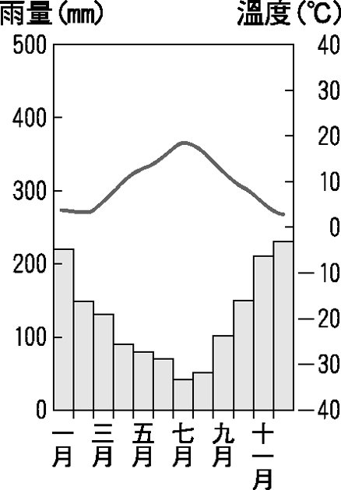(B)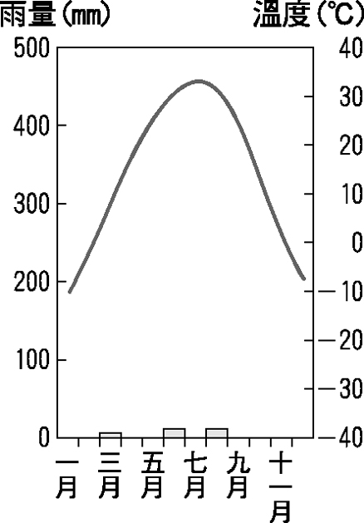(C)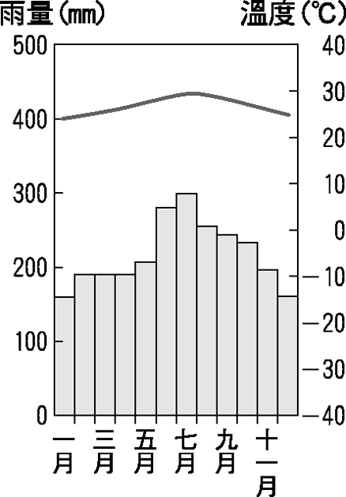(D)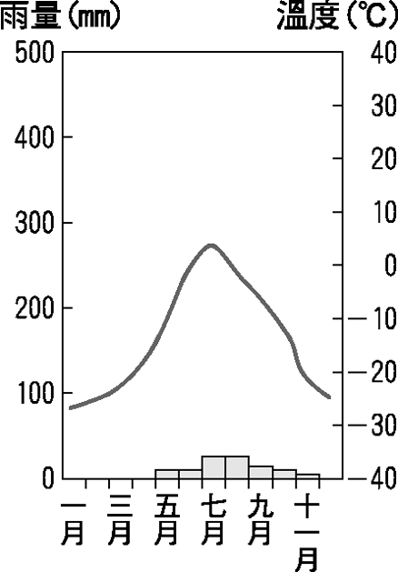
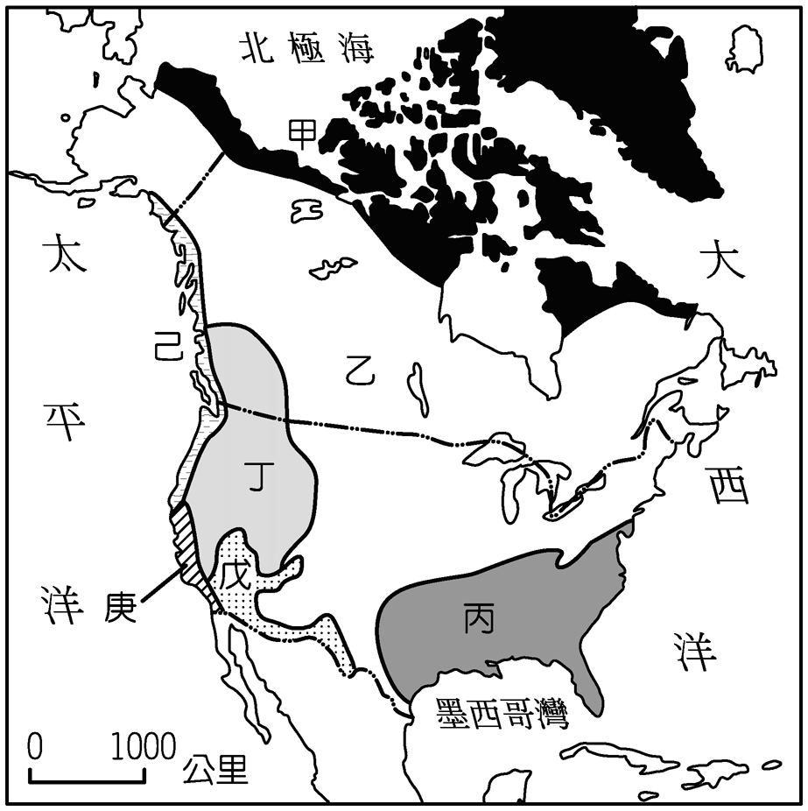
- 右圖為北美洲氣候圖，請問：
ㄅ
ㄆ
37.( )美國出兵至伊拉克前，為了增加軍隊戰鬥力，欲在國內尋找最相似的氣候環境加以模擬，請問：圖中何處最適合作為美軍訓練之地？(A)乙(B)丙(C)丁(D)戊。
38.( )芊嬡從美國寄聖誕卡給台灣的外婆：「我身上穿著厚重的大衣，外面又下著雨，這裡的天氣和高雄真不相同，…但這裡所盛產的甜橙、蜜李、葡萄乾、很多都賣到台灣喔！」請問：芊嬡最有可能位在右圖中何處？(A)己(B)丙(C)庚(D)乙。
39.( )依照海陸位置、緯度等自然條件推論，圖中哪一個地區的氣候與西歐最相似？(A)乙(B)丙(C)己(D)庚

40.( )鈞維沿著圖中ㄅ到ㄆ地畫一張地形剖面圖，請問：下列那一幅圖與實際情況最為相符？
